**INDICAÇÃO Nº 93/2016**

Sugere ao Poder Executivo, Manutenção da Praça, Localizada entre as Ruas Do Vidro, da Borracha, do Açúcar e Avenida do Comércio.

Excelentíssimo Senhor Prefeito Municipal,

Nos termos do Art. 108 do Regimento Interno desta Casa de Leis, dirijo-me a Vossa Excelência para solicitar que através do órgão competente a Manutenção da Praça, Localizada entre as Ruas Do Vidro, da Borracha, do Açúcar e Avenida do Comércio.

A Manutenção deve contemplar limpeza da área, capinação, roçagem, conserto nos portões e alambrados, verificação da rede elétrica e o motivo da iluminação não estar funcionando e a caixa de disjuntores estar danificada como pode ser verificado nas fotos anexas.

**Justificativa:**

Este vereador foi procurado pelos moradores dessa Localidade, solicitando o serviço mencionado, reclamam da falta de manutenção, que a área está largada, que vários munícipes já reclamaram na regional e até o momento nenhuma providência foi tomada, o local está com mato tomando conta, que não conseguem mais praticar esporte no local e também levar os filhos para recreação, que a noite o local é escuro, onde toda iluminação está apagada.

Diante dos motivos expostos solicito ao Executivo e a seus órgãos competentes a execução desses serviços mencionados

Plenário “Dr. Tancredo Neves”, em 12 de Janeiro de 2.016.

**Giovanni Bonfim Antônio Carlos Ribeiro**

-Vereador- **Carlão Motorista**

-vereador-

Foto 01 Foto 02

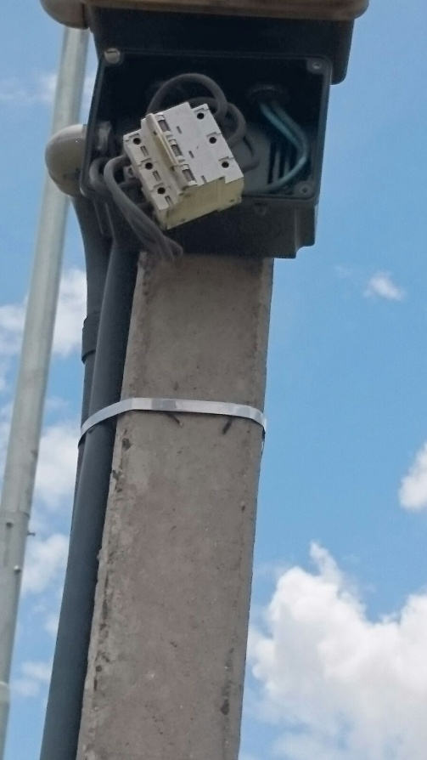 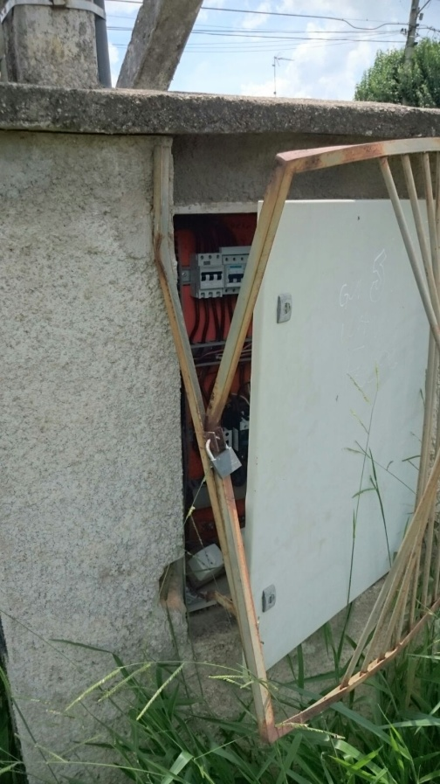

Foto 03

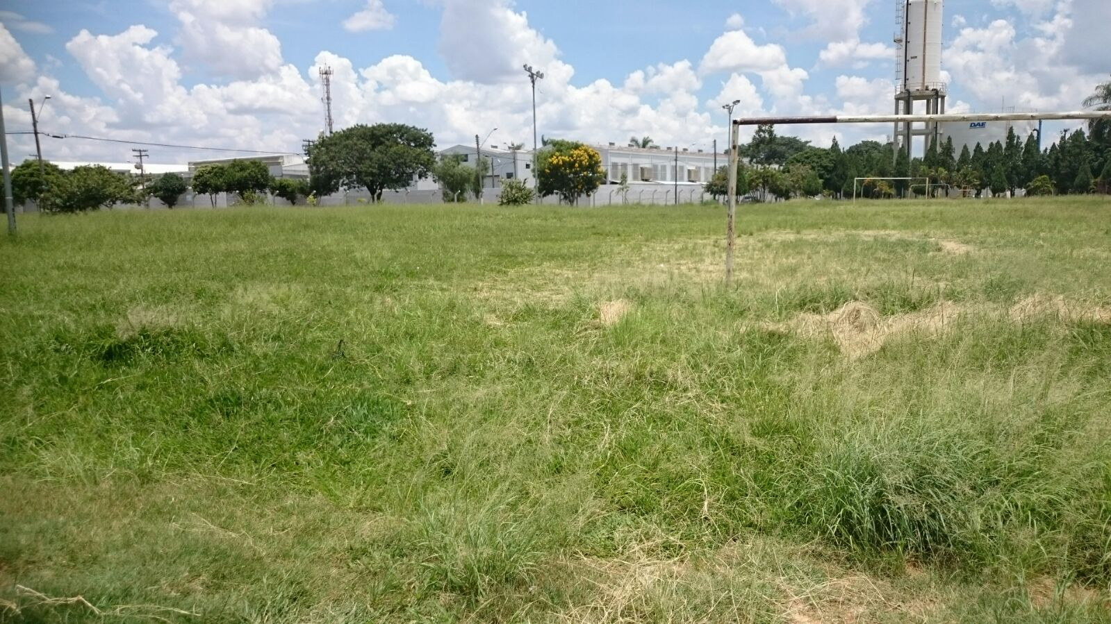

Foto 04

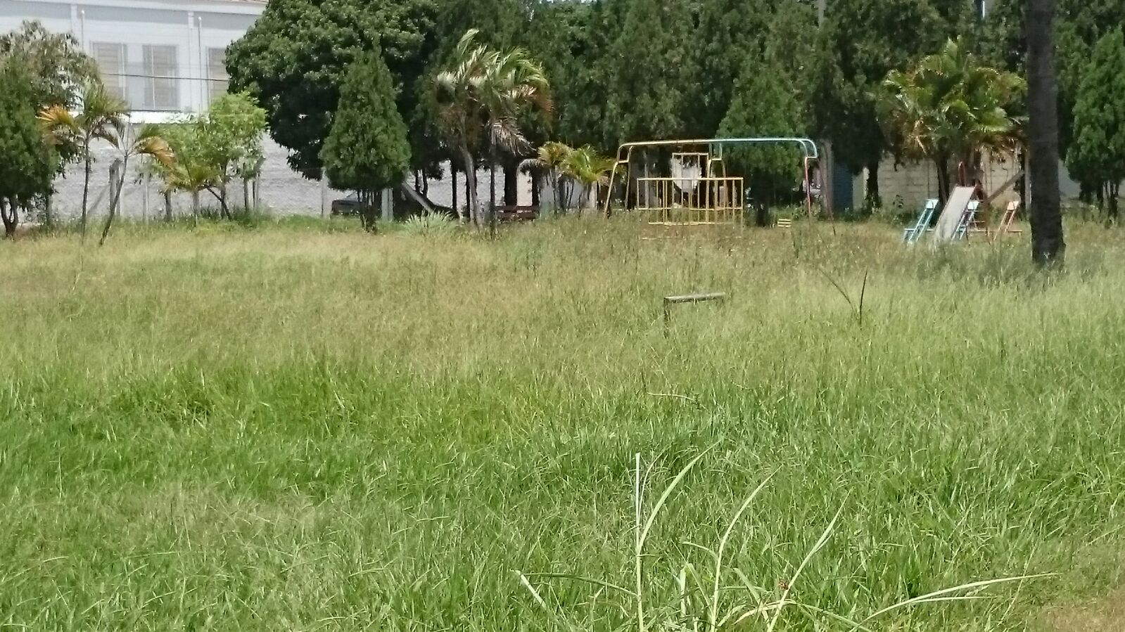

**Giovanni Bonfim Antônio Carlos Ribeiro**

-Vereador- **Carlão Motorista**

-vereador-